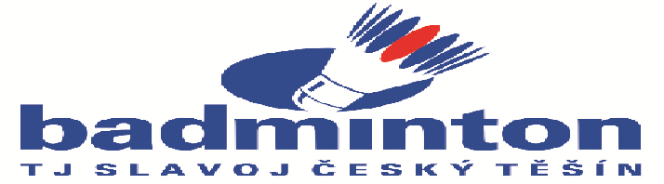
Ekonomická pravidla na sezónu 2015 / 2016
Pravidla - jejich sestavení, plnění a případné změny podléhají schválení výborem oddílu.
Trenérská rada sestavuje jednotlivé nominace na turnaje aurčuje způsob, jak bude každá akce uhrazena.

Oddílové příspěvky na sezónu 2015/2016
Výše oddílových příspěvků je určena zařazením do tréninkové skupiny.
hráči skupin C 400 Kč/měsíc
hráči skupina B 500 Kč/měsíc
hráči skupina A 600 Kč /měsíc
Pokud tréninky navštěvují sourozenci, platí první ze sourozenců celý příspěvek, každý další sourozenec
má snížený příspěvek vždy na 50% hodnoty příspěvku dané skupiny.
ostatní členové oddílu 100 Kč / rok
Ostatní poplatky
- nová licence hráče, trenéra, rozhodčího – dle sazebníku ČBaS

Termín úhrady oddílových příspěvků

první pololetí do 15.11.2015 druhé pololetí do 31.1.2016

částky pro první pololetí: 2 000 Kč skupina C 3 000 Kč skupina B 4000 Kč skupina A
částky pro druhé pololetí: 2 000 Kč skupinyA,B,C

Příspěvek se hradí převodem na účet č. 242473708/0300
variabilní symbol – 02 a do zprávy pro příjemce uvést jméno a příjmení hráč

Cestovné:
Na tréninky 3,- Kč (maximálně)
Na soustředění 3,- Kč (maximálně)
Na turnaje v České republice 3,- Kč (maximálně)
Na turnaje mezinárodní 4,- Kč (maximálně)
Výše jednotlivých cestovních náhrad je v kompetenci výboru oddílu nebo trenérské rady, ale pouze do maximálních částek uvedených v těchto pravidlech případně v sazebníku ČBaS.

Řízení turnajů, vedení hráčů na turnajích:
Jednodenní turnaj 300,- Kč/den
Vícedenní turnaj 300,- Kč/den
Mezinárodní turnaje (hrané v zahraničí) 300,- Kč/den
Rozhodčí (domácí turnaje) přiměřené občerstvení (zodpovídá řídící turnaje)
Další zásady.
Oddíl neproplácí - cestovné a startovné jednotlivcům na turnajích přípravky.
- cestovné jednotlivcům na turnajích úrovně „C“ a nižších.
- cestovné a startovné dospělým hráčům na turnajích úrovně „C“ a „A“ , kteří hostují v jiných oddílech.

Výbor oddílu září 2015

